31 marzo
LEGGI ATTENTAMENTE LA LEZIONE , COPIA SUL QUADERNO DI GRAMMATICA . CERCA DI MEMORIZZARE GLI AGGETTIVI DIMOSTRATIVI E RIPASSA I POSSESSIVI
GLI AGGETTIVI DIMOSTRATIVI
GLI AGGETTIVI DIMOSTRATIVI INDICANO LA POSIZIONE NELLO SPAZIO DI UNA COSA- PERSONA -ANIMALE RISPETTO A CHI STA PARLA O ASCOLTA

COME GLI ALTRI AGGETTIVI CONCORDANO CON IL NOME A CUI SI RIFERISCONO NEL GENERE E NEL NUMERO

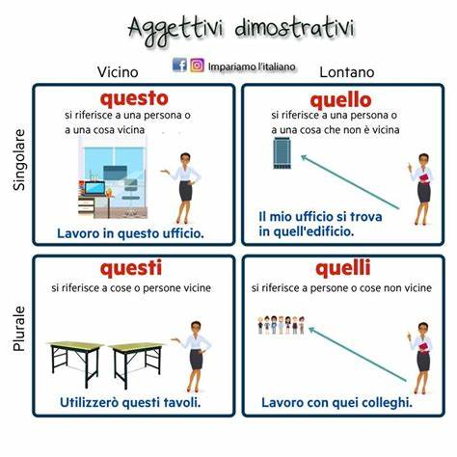

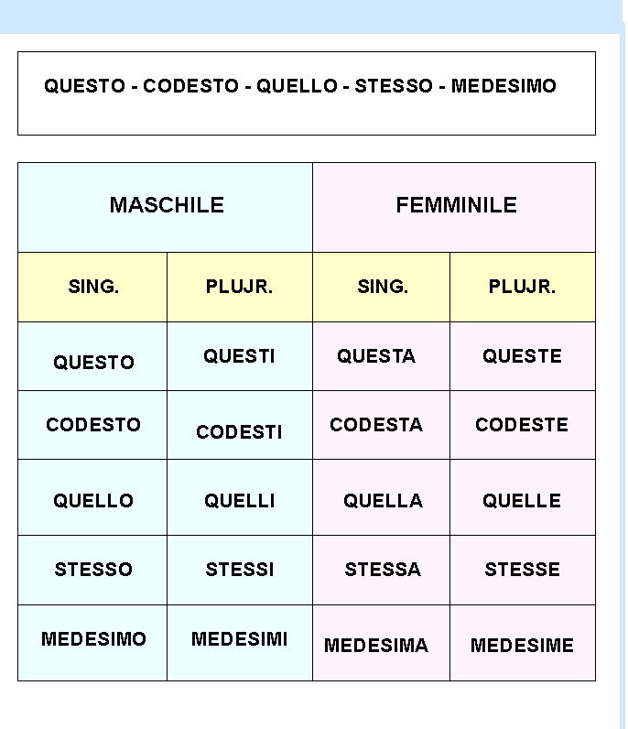
COME SI USANO GLI AGGETTIVI DIMOSTRATIVI?
PLUR.
PLUR.

QUESTO INDICA PERSONA-ANIMALE-COSA VICINI NELLO SPAZIO E NEL TEMPO A CHI PARLA
Es.: questa mela è succosa, questo mese è appena terminato, questi esercizi sono noiosi.

QUELLO INDICA PERSONA -ANIMALE-COSA LONTANI DA CHI PARLA E DA CHI ASCOLTA
Esempi : quella ragazza è mia cugina, quegli alberi sono dei pioppi, quei palazzi sono altissimi

CODESTO INDICA PERSONA-ANIMALE -COSA VICINI A CHI ASCOLTA MA LONTANI DA CHI PARLA ..è poco usato, tranne che in Toscana e nel linguaggio burocratico ( leggi, amministrazione, documenti ufficiali)
Esempi: codesto pacco è pesante , non ripetere mai codeste parole!!!

STESSO- MEDESIMO- TALE SONO AGGETTIVI DIMOSTRATIVI E SIGNIFICANO UGUALE- IDENTICO

ATTENZIONE : QUESTO E QUELLO DAVANTI AI NOMI CHE INIZIANO PER VOCALE PERDONO LA VOCALE FINALE
Quest’arancia- quell’attrice- quest’anno- quell’albero

ESEGUI L’ESERCIZIO ( puoi lavorare su questo file e poi inviare a soniabaratella1971@libero.it
Sottolinea gli aggettivi dimostrativi nelle frasi
- Quegli alberi sono malati, dovranno essere abbattuti.
- A chi appartiene questo diario? L’ho trovato su quel banco.
- Non mi piacciono affatto codeste tue arie da sbruffone .
- Vedi quei ragazzi laggiù? Sono i miei compagni di calcio.
- Ricordo con nostalgia quelle giornate trascorse insieme in montagna.
- Dove sono finiti quegli zoccoli di legno che ho comprato al mare?
Inventa una frase con questo-queste-questi -questa – quello-quella-quei quelle

